**TRƯỜNG ĐẠI HỌC SƯ PHẠM KỸ THUẬT TP. HỒ CHÍ MINH**

**KHOA ĐÀO TẠO CHẤT LƯỢNG CAO**

**NGÀNH CÔNG NGHỆ THÔNG TIN**

**---o0o---**



**BÁO CÁO ĐỒ ÁN HỆ QUẢN TRỊ CƠ SỞ DỮ LIỆU**

**XÂY DỰNG PHẦN MỀM QUẢN LÝ**

**CỬA HÀNG CẦM ĐỒ**

**SVTH 1: Đoàn Văn Long**  **17110174**

**SVTH 2: Ngô Hoàng Minh Tâm 17110218**

**GVHD: Hoàng Long**

**Tp. Hồ Chí Minh, tháng 12 năm 2019**

MỤC LỤC

DANH MỤC CÁC HÌNH 3

DANH MỤC CÁC BẢNG 4

PHẦN GIỚI THIỆU 5

1. Lý do chọn đề tài phần mềm quản lý quán ăn cầm đồ 5

2. Dữ liệu, thông tin đầu vào: 5

3. Mục đích và tính năng: 5

4. Giao diện dự kiến: 6

YÊU CẦU HỆ THỐNG 8

1. Yêu cầu về chức năng 8

2. Yêu cầu về cơ sở dữ liệu 8

THIẾT KẾ HỆ THỐNG 9

1. Thiết kế kiến trúc 9

2. Thiết kế chi tiết 10

3. Thiết kế giao diện 12

4. Thiết kế cơ sở dữ liệu 18

THỰC HIỆN HÓA HỆ THỐNG 18

1. Chi tiết hệ thống: 18

2. Kiểm thử phần mềm (Ví dụ thêm xóa sửa, tìm kiếm ở đối tượng Nhân Viên) 22

Bước 1: Đăng nhập vào hệ thống 22

Bước 2: Vào trang chủ quản lý của hệ thống 23

Bước 3: Load Thông tin khách hàng 23

Bước 4: Tìm kiếm thông tin 23

Bước 5: Xóa thông tin khách hàng 24

PHẦN KẾT LUẬN 28

1. Ưu điểm, nhược điểm: 28

a. Ưu điểm 28

b. Nhược điểm 28

2. Bài học rút ra 28

3. Hướng phát triển 29

# DANH MỤC CÁC HÌNH

Hình 1: Giao diện Đăng nhập 7

Hình 2: Giao diện Menu chính 7

Hình 3: Cơ sở dữ liệu ở dạng ERD 9

Hình 4.1: Giao diện chính 13

Hình 4.2: Giao diện đăng nhập 13

Hình 4.3: Giao diện thông tin Khách hàng 14

Hình 4.4: Giao diện thông tin Nhân viên 14

Hình 4.5: Giao diện trả góp 14

Hình 4.6: Giao diện chuộc đồ 15

Hình 4.7: Giao diện thông tin Cầm đồ 15

Hình 4.8: Giao diện xuất phiếu HopDongCamDo 16

Hình 4.9: Giao diện thiết kế Biên nhận trả góp 16

Hình 4.10: Giao diện thống kê doanh thu 17

Hình 4.11: Giao diện thông tin Kho hàng 17

Hình 5: Cơ sở dữ liệu của hệ thống 18

Hình 6.1: Demo Form Đăng nhập 22

Hình 6.2: Demo Form MainMenu 23

Hình 6.3: Demo load thông tin từ datagridview ra textbox để cập nhật sau nhập hay sửa 23

Hình 6.4: Demo tìm kiếm thông tin Khách hàng 24

Hình 6.5 Demo xóa thông tin Khách hàng 25

Hình 6.6: Demo thêm thông tin Khách hàng 26

Hình 6.7: Demo sửa thông tin Khách hàng 27

# DANH MỤC CÁC BẢNG

Bảng 1: Bảng các chức năng hệ thống dựa trên phân quyền 8

Bảng 2: Bảng mô tả các Table trong Cơ sở dữ liệu 8

Bảng 3.1: Chi tiết Table Khách Hàng 10

Bảng 3.2: Chi tiết Table Nhân viên 10

Bảng 3.3: Chi tiết Table Mặt hàng 11

Bảng 3.4: Chi tiết Table Phiếu Cầm Đồ 11

Bảng 3.5: Chi tiết Table Phiếu Chuộc Đồ 12

Bảng 3.6: Chi tiết Table Trả Góp 12

Bảng 4: Thiết kế giao diện 12

Bảng 5: Chức năng của các Store Procedure sử dụng trong chương trình 18

Bảng 6: Các trigger được sử dụng trong chương trình 21

Bảng 7: Các function được sử dụng trong chương trình 21

Bảng 8: Các view được sử dụng trong chương trình 22

# PHẦN GIỚI THIỆU

## 1. Lý do chọn đề tài phần mềm quản lý quán ăn cầm đồ

Trong thời đại này nay, công nghệ thông tin đang được phát triển mạnh mẽ, nhanh chóng và xâm nhập vào nhiều lĩnh vực khoa học, kỹ thuật cũng như trong cuộc sống. Nó đóng vai trò hết sức quan trọng , có thể tạo ra những bước đột phá lớn. Ngày nay dịch vụ cầm đồ ngày càng phát triển, các cửa hàng mọc lên ngày càng nhiều. Khi đi qua bất cứ con phố nào cũng sẽ nhìn thấy cửa hàng cầm đồ. Việc quản lý một cửa hàng nhỏ thì sẽ không mấy khó khăn. Nhưng khi công việc kinh doanh ngày càng phát triển, hệ thống cửa hàng có nhiều chi nhánh, nhân viên nhiều hơn thì sẽ có một lượng lớn công việc bạn cần xử lý mỗi ngày như là quản lý các cửa hàng, quản lý khách hàng, quản lý các khoản vay, quản lý nhân viên… doanh thu và còn nhiều hơn thế. Việc quản lý một cửa hàng cầm đồ sẽ trở nên dễ dàng và trôi chảy hơn nếu có sự hỗ trợ của một phần mềm quản lý. Đó cũng chính là lý do mà nhóm chúng em quyết định thực hiện đề tài “Quản lý cửa hàng cầm đồ” bằng phương pháp ứng dụng các câu lệnh SQL.

Phần mềm ứng dụng công nghệ hiện đại, người quản lý có thể theo dõi mọi hoạt động trao đổi hàng hóa tại cửa hàng vào bất cứ thời điểm nào mà không cần phải có mặt tại quán, chỉ cần thông qua phần mềm. Bên cạnh đó, với giạo diện thân thiện với người dùng, điều này sẽ giúp đỡ cho nhân viên, người sử dụng dịch vụ dù chưa dùng quen dùng vẫn sẽ dễ tiếp cập và sử dụng phần mềm một cách dễ dàng.

## 2. Dữ liệu, thông tin đầu vào:

- Xây dựng giả định một cơ sở dữ liệu gồm 3 accout Nhân Viên của hệ thống, 10 Khách hàng, 4 Phiếu cầm đồ được thiết lập và 7 món hàng đang có sẵn trong kho.

3. Mục đích và tính năng:

* Kiểm tra các hợp đồng, giao dịch thường xuyên ở mọi lúc, mọi nơi:

+ Chủ cửa hàng có thể đăng nhập vào ứng dụng để kiểm tra những trọng số về tài chính như lãi – lỗ, tài sản, kho hàng. Quản lý chặt chễ những thông số về tài chính, giúp cho chủ cửa hàng nắm được tìm hình kinh doanh tại cửa hàng.

+ Việc có thể kiểm tra hệ thống thường xuyên cũng là phương pháp để tránh được những gian lận từ phía nhân viên

+ Xem được báo cáo tài chính được xuất ra theo từng kỳ, chủ cửa hàng sẽ theo dõi được những biến biến động tang hay giảm của lợi nhuận, từ đó, điều chỉnh kế hoạch kinh doanh kịp thời.

* Quản lý nhân viên:

+ Đối với một hệ thống các cửa hàng cầm đồ có nhiều chi nhánh, do về khoảng cách về địa lý giữa các chi nhánh và không phải lúc nào chủ cửa hàng cũng có mặt tại cửa hàng. Vì vậy nhiều chủ cửa hàng đã lựa chọn vào sự trung thực và đạo đức của nhân viên. Đã có nhiều cửa hàng đã phải chịu những sự thất thoát lớn về tiền bạc, vậy nên để quản lý nhân viên của mình tốt hơn bạn nên sử dụng phần mềm để kiểm tra chi tiết các giao dịch để tránh những gian lận

* Quản lý khách hàng:

+ Việc quản lý, thu thập các thông tin cá nhân cũng như thông tin giao dịch của khách hàng giúp bạn có thể nắm bắt và quản lý khách hàng chặt chẽ hơn.

* Quản lý hàng tồn kho để giải quyết thanh lý:

+ Hệ thống có danh mục hàng tồn kho chỉ ra những món hàng đã quá hạn mà khách hàng chưa kịp thanh lý. Đối với hình thức cầm đồ truyền thống, việc cầm đồ và xử lý hàng tồn kho diễn ra trên sổ sách, việc này thường gây khó khăn trong việc tìm kiếm và lọc ra thông tin các món hàng. Chưa tính đến việc, làm mất sổ sách, việc phải sửa chữa hay thêm vào bất cứ thông tin gì cũng gây ra việc bất tiện.

## 4. Giao diện dự kiến:

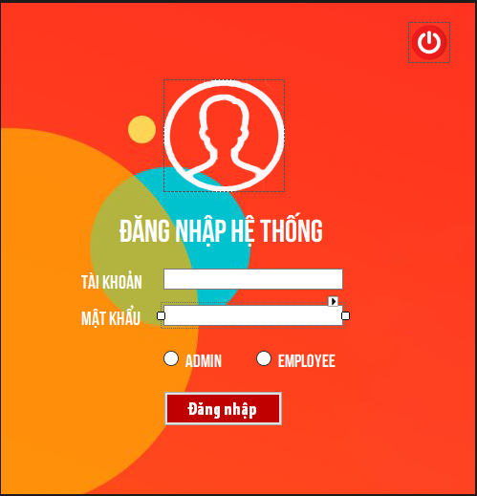

##### Hình 1: Giao diện Đăng nhập

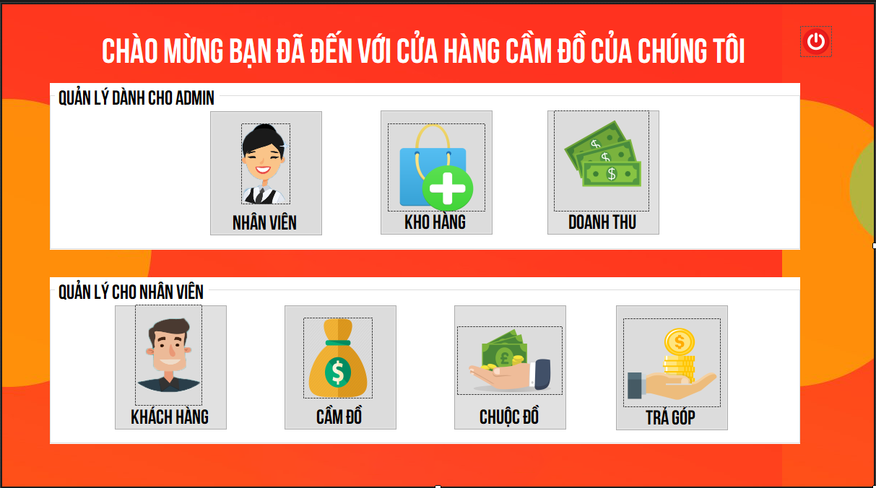

##### Hình 2: Giao diện Menu chính

# YÊU CẦU HỆ THỐNG

## Yêu cầu về chức năng

##### Bảng 1: Bảng các chức năng hệ thống dựa trên phân quyền

|  |  |  |  |
| --- | --- | --- | --- |
| **STT** | **Chức năng** | **Admin** | **Employee** |
| 1 | Quản lý Khách hàng | Thêm, xóa, sửa,  tìm kiếm | Thêm, xóa, sửa,  tìm kiếm |
| 2 | Quản lý nhân viên | Thêm, xóa, sửa,  tìm kiếm | X |
| 3 | Quản lý cầm đồ | Thêm, xóa, sửa,  tìm kiếm, báo cáo | Thêm, xóa, sửa,  tìm kiếm |
| 4 | Quản lý trả góp | Thêm, xóa, sửa,  tìm kiếm | Thêm, xóa, sửa,  tìm kiếm |
| 5 | Quản lý chuộc đồ | Thêm, xóa, sửa,  tìm kiếm, báo cáo | Thêm, xóa, sửa,  tìm kiếm |
| 6 | Quản lý kho và thanh lý | Thêm, xóa, sửa,  tìm kiếm | X |
| 7 | Thống kê doanh thu trong  khoảng thời gian | Thống kê | X |

## Yêu cầu về cơ sở dữ liệu

##### Bảng 2: Bảng mô tả các Table trong Cơ sở dữ liệu

|  |  |  |
| --- | --- | --- |
| **STT** | **Tên bảng** | **Mục đích** |
| 1 | KhachHang | Thuộc tính quản lý khách hàng |
| 2 | NhanVien | Thuộc tính quản lý Nhân viên hệ thống |
| 3 | MatHang | Thuộc tính quản lý Các mặt hàng trong kho |
| 4 | PhieuCamDo | Thuộc tính quản lý thông tin Phiếu Cầm |
| 5 | PhieuChuocDo | Thuộc tính quản lý thông tin Chuộc Đồ |
| 6 | PhieuTraGop | Thuộc tính quản lý thông tin Trả Góp |

# THIẾT KẾ HỆ THỐNG

## Thiết kế kiến trúc

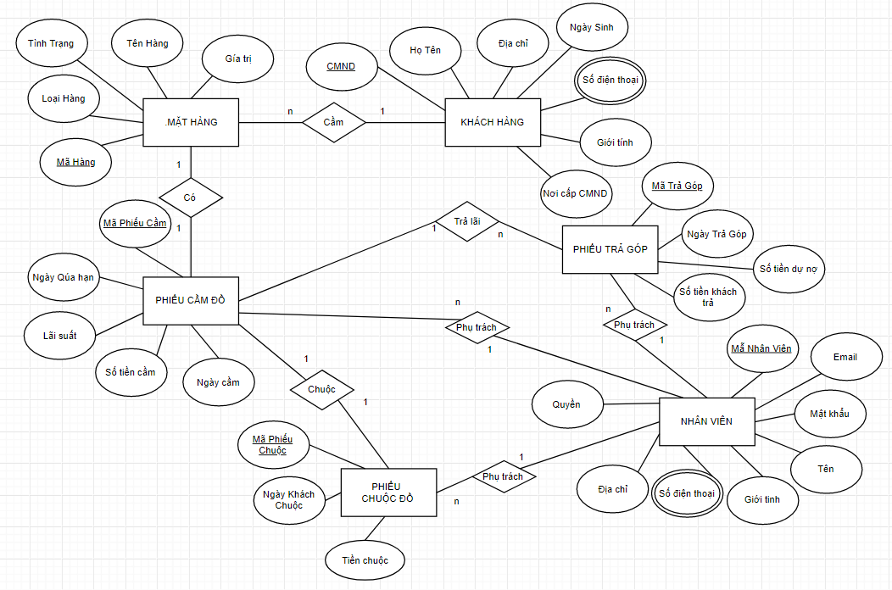

##### Hình 3: Cơ sở dữ liệu ở dạng ERD

## Thiết kế chi tiết

##### Bảng 3.1: Chi tiết Table Khách Hàng

|  |  |  |  |
| --- | --- | --- | --- |
| **STT** | **Tên trường** | **Kiểu dữ liệu** | **Mục đích** |
| 1 | CMND | nvarchar(50) | Chứng minh thư của Khách |
| 2 | Ten | nvarchar(50) | Họ và tên Khách hàng |
| 3 | DiaChi | nvarchar(50) | Địa chỉ của Khách hàng |
| 4 | SDT | nchar(10) | Số điện thoại Khách hàng |
| 5 | NgaySinh | date | Ngày sinh Khách hàng |
| 6 | NoiCap | nvarchar(50) | Nơi cấp chứng minh thư |
| 7 | GioiTinh | nvarchar(50) | Giới tính Khách hàng |

##### Bảng 3.2: Chi tiết Table Nhân viên

|  |  |  |  |
| --- | --- | --- | --- |
| **STT** | **Tên trường** | **Kiểu dữ liệu** | **Mục đích** |
| 1 | MaNV | nvarchar(50) | Mã Nhân viên đăng nhập hệ thống |
| 2 | Email | nvarchar(50) | Địa chỉ mail Nhân Viên |
| 3 | MatKhau | nvarchar(50) | Mật khẩu đăng nhập hệ thống |
| 4 | Ten | nvarchar(50) | Họ và tên Nhân viên |
| 5 | GioiTinh | nvarchar(50) | Giới tính Nhân viên |
| 6 | SoDT | nchar(10) | Số điện thoại Nhân viên |
| 7 | DiaChi | nvarchar(50) | Địa chỉ của Nhân viên |
| 8 | Quyen | nvarchar(50) | Phân quyền (Employee/ Admin) |

##### Bảng 3.3: Chi tiết Table Mặt hàng

|  |  |  |  |
| --- | --- | --- | --- |
| **STT** | **Tên trường** | **Kiểu dữ liệu** | **Mục đích** |
| 1 | MaHang | nvarchar(50) | Mã mặt hàng được cầm |
| 2 | LoaiHang | nvarchar(50) | Những loại mặt hàng cơ bản |
| 3 | TenHang | nvarchar(50) | Tên Mặt hàng |
| 4 | GiaTri | int | Giá trị thực của Mặt hàng |
| 5 | TinhTrang | nvarchar(50) | Tình trạng của Mặt hàng |

##### Bảng 3.4: Chi tiết Table Phiếu Cầm Đồ

|  |  |  |  |
| --- | --- | --- | --- |
| **STT** | **Tên trường** | **Kiểu dữ liệu** | **Mục đích** |
| 1 | MaPhieuCam | nvarchar(50) | Mã số Phiếu Cầm Đồ |
| 2 | CMND | int | Chứng minh thư Khách hàng |
| 3 | MaHang | nvarchar(50) | Mã số Mặt hàng |
| 4 | NgayCam | date | Ngày cầm món hàng |
| 5 | NgayChuoc | date | Ngày quá hạn để chuộc món hàng |
| 6 | SoTienCam | int | Số tiền người cầm được nhận |
| 7 | LaiSuat | int | Lãi xuất Cầm đồ |
| 8 | MaNV | nvarchar(50) | Mã số Nhân viên phụ trách |

##### Bảng 3.5: Chi tiết Table Phiếu Chuộc Đồ

|  |  |  |  |
| --- | --- | --- | --- |
| **STT** | **Tên trường** | **Kiểu dữ liệu** | **Mục đích** |
| 1 | MaPhieuChuoc | nvarchar(50) | Mã số Phiếu Chuộc đồ |
| 2 | MaPhieuCam | nvarchar(50) | Mã số Phiếu Cầm đồ |
| 3 | NgayKhachChuoc | date | Ngày khách đến Chuộc đồ |
| 4 | SoTienChuoc | int | Số tiền chuộc đồ |
| 5 | MaNV | nvarchar(50) | Mã số Nhân viên |

##### Bảng 3.6: Chi tiết Table Trả Góp

|  |  |  |  |
| --- | --- | --- | --- |
| **STT** | **Tên trường** | **Kiểu dữ liệu** | **Mục đích** |
| 1 | MaTraGop | nvarchar(50) | Mã số Phiếu Trả Góp |
| 2 | NgayTraGop | date | Ngày Khách đến Trả Góp |
| 3 | MaPhieuCam | nvarchar(50) | Mã số Phiếu Cầm đồ |
| 4 | SoTienKhachTra | Int | Số tiền trả góp khách vừa trả |
| 5 | SoTienDuNo | Int | Số tiền còn lại |
| 6 | MaNV | nvarchar(50) | Mã số Nhân viên |

## Thiết kế giao diện

##### Bảng 4: Thiết kế giao diện

|  |  |  |  |
| --- | --- | --- | --- |
| **STT** | **Màn hình/Cửa sổ/Dialog** | **Giải thích ngắn gọn** | **Mục đích chính của màn hình** |
| 1 | Màn hình giao diện chính:   Hình 4.1: Giao diện chính | Hiện ra những button với các chức năng tương ứng. (nhóm quyền Admin được phép truy cập) | Hiển thị ra giao diện chính của phần mềm. |
| 2 | Màn hình đăng nhập :   Hình 4.2: Giao diện đăng nhập | Lấy thông tin và quyền người dùng tương ứng khi đăng nhập vào. | Hiển thị giao diện đăng nhập vào phần mềm. |
| 3 | Màn hình bảng khách hàng :   Hình 4.3: Giao diện thông tin Khách hàng | Cho phép thêm hoặc chỉnh sửa, xóa nhân viên (nhóm quyền Admin, Staff được phép truy cập). | Hiển thị giao diện xem thông tin cá nhân của Khách Hàng |
| 4 | Màn hình bảng nhân viên:   Hình 4.4: Giao diện thông tin Nhân viên | Cho phép thêm hoặc chỉnh sửa, xóa nhân viên (nhóm quyền Admin được phép truy cập). | Hiển thị giao diện nhân viên. |
| 5 | Màn hình quản lý việc trả góp:   Hình 4.5: Giao diện trả góp | Cho phép thêm xóa sửa các phiếu trả góp thông qua Hợp đồng cầm đồ (nhóm quyền Admin, Employee được phép truy cập). | Hiển thị giao diện trả góp |
| 6 | Màn hình quản lý việc chuộc đồ:   Hình 4.6: Giao diện chuộc đồ | Cho phép thêm hoặc chỉnh sửa, xóa thông tin Phiếu Chuộc Đồ (nhóm quyền Admin, Employee được phép truy cập). | Hiện thị giao diện quản lý chuộc đồ |
| 7 | Màn hình quản lý cầm đồ   Hình 4.7: Giao diện thông tin Cầm đồ | Cho phép thêm hoặc chỉnh sửa, xóa thông tin cầm đồ (nhóm quyền Admin, Employee được phép truy cập). | Hiển thị giao diện quản lý cầm đồ |
| 8 | Màn hình Phiếu hóa đơn   Hình 4.8: Giao diện xuất phiếu HopDongCamDo | Xuất ra Phiếu hóa đơn để khách hàng xem lại Thông tin hóa đơn vừa thanh toán. Trong phiếu thanh toán có bao gồm: tên nhân viên xuất phiếu, tên khách hàng, ngày xuất phiếu, tổng giá trị đơn cầm | Hiển thị giao diện Report Hợp đồng cầm đồ |
| 9 | Màn hình Thống kê doanh thu:   Hình 4.9: Giao diện thiết kế Biên nhận trả góp | Xuất ra Phiếu biên nhận trả góp để khách hàng xem lại Thông tin hóa đơn vừa thanh toán. Trong phiếu thanh toán có bao gồm: tên nhân viên xuất phiếu, tên khách hàng, ngày xuất phiếu, tổng giá trị đơn cầm | Hiển thị giao diện biên nhận trả góp |
| 10 | Màn hình Thống kê doanh thu:   Hình 4.10: Giao diện thống kê doanh thu | Cho phép Amin xem lại và thống kê tổng doanh thu trong từng khoảng thời gian | Hiển thị giao diện thống kê doanh thu |
| 11 | Màn hình bảng mặt hàng:   Hình 4.11: Giao diện thông tin Kho hàng | Cho phép thêm hoặc chỉnh sửa, xóa mặt hàng (nhóm quyền Admin được phép truy cập). | Hiển thị giao diện kho hàng. |

## Thiết kế cơ sở dữ liệu

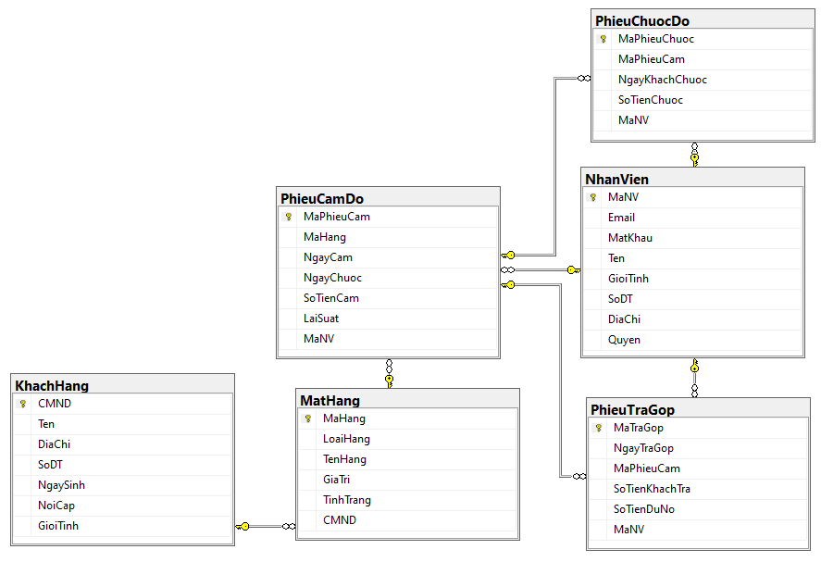

##### Hình 5: Cơ sở dữ liệu của hệ thống

# THỰC HIỆN HÓA HỆ THỐNG

## Chi tiết hệ thống:

##### Bảng 5: Chức năng của các Store Procedure sử dụng trong chương trình

|  |  |  |  |
| --- | --- | --- | --- |
| **STT** | **Tên Store Procedure** | **Chức năng** | **Tầng Nghiệp vụ** |
| 1 | spCheckedUser | Kiểm tra Mã NV và Mật  khậu trên Form Login() | BLNhanVien |
| 2 | spDeleteCamDo | Xóa phiếu cầm | BLCamDo |
| 3 | spDeleteChuocDo | Xóa phiếu chuộc | BLChuocDo |
| 4 | spDeleteKhachHang | Xóa Khách hàng | BLKhachHang |
| 5 | spDeleteMatHang | Xóa Mặt hàng | BLMatHang |
| 6 | spDeleteNhanVien | Xóa Nhân viên | BLNhanVien |
| 7 | spDeleteTraGop | Xóa Phiếu trả góp | BLTraGop |
| 8 | spInsertCamDo | Thêm vào Phiếu Cầm | BLCamDo |
| 9 | spInsertChuocDo | Thêm vào Phiếu chuộc | BLChuocDo |
| 10 | spInsertKhachHang | Thêm vào Khách hàng | BLKhachHang |
| 11 | spInsertMatHang | Thêm vào Mặt hàng | BLMatHang |
| 12 | spInsertNhanVien | Thêm vào Nhân viên | BLNhanVien |
| 13 | spInsertTraGop | Thêm vào Phiếu trả góp | BLTraGop |
| 14 | spLoadCamDoByMaHang | Lấy thông tin bảng Cầm đổ  từ Mã Hàng | BLCamDo |
| 15 | spLoadCamDoByMaKH | Lấy thông tin bảng Cầm Đồ  từ Mã Khách hàng | BLCamDo |
| 16 | spLoadChuocDoByCamDo | Lấy thông tin bảng chuộc đồ từ Mã cầm đồ | BLChuocDo |
| 17 | spLoadKhachHang | Lấy thông tin bảng Khách  hàng | BLKhachHang |
| 18 | spLoadMatHang | Lấy thông tin bảng Mặt hàng | BLMatHang |
| 19 | spLoadMatHangByCMND | Lấy thông tin bảng Mặt hàng  từ CMND | BLMatHang |
| 20 | spLoadMatHangByMaPhieu | Lấy thông tin bảng Mặt hàng  từ Mã phiếu cầm | BLMatHang |
| 21 | spLoadNhanVien | Lấy thông tin từ bảng Nhân  Viên | BLNhanVien |
| 22 | spLoadTraGopByCamDo | Lấy thông tin bảng Trả Góp  từ Mã phiếu cầm | BLTraGop |
| 23 | spSearchCamDoByTenKH | Tìm kiếm thông tin Cầm đồ  từ tên KH | BLCamDo |
| 24 | spSearchKhachHangBySDT | Tìm kiếm thông tin Khách  Hàng từ SDT | BLKhachHang |
| 25 | spSearchKhachHangByTen | Tìm kiếm thông tin Khách  Hàng từ Tên KH | BLKhachHang |
| 26 | spSearchMatHangByTenMatHang | Tìm kiếm thông tin Mặt  Hàng từ tên MH cầm | BLMatHang |
| 27 | SpSearchMHByCMND | Tìm kiếm thông tin Mặt  Hàng từ CMND khách cầm | BLMatHang |
| 28 | SpSearchNhanVienBySDT | Tìm kiếm thông tin Nhân  Viên từ SDT | BLNhanVien |
| 29 | spSearchNhanVienByTen | Tìm kiếm thông tin Nhân  Viên từ Tên NV | BLNhanVien |
| 30 | spThongKePhieuCamDo | Xuất ra thông tin Phiếu cầm  từ khoảng thời gian cầm | BLDoanhThu |
| 31 | spThongKePhieuChuocDo | Xuất ra thông tin Phiếu  chuộc từ khoảng thời gian  cầm | BLDoanhThu |
| 32 | spThongKePhieuTraLai | Xuất ra thông tin Phiếu trả  lãi từ khoảng thời gian cầm | BLDoanhThu |
| 33 | spUpdateCamDo | Cập nhật Phiếu Cầm | BLCamDo |
| 34 | spUpdateChuocDo | Cập nhật Phiếu chuộc | BLChuocDo |
| 35 | spUpdateKhachHang | Cập nhật Khách hàng | BLKhachHang |
| 36 | spUpdateMatHang | Cập nhật Mặt hàng | BLMatHang |
| 37 | spUpdateNhanVien | Cập nhật Nhân viên | BLNhanVien |
| 38 | spUpdateTraGop | Cập nhật Phiếu trả góp | BLTraGop |

##### Bảng 6: Các trigger được sử dụng trong chương trình

|  |  |  |
| --- | --- | --- |
| **STT** | **Tên Trigger** | **Chức năng** |
| 1 | PhieuCamDo_INSERT | Cập nhập trạng thái “Còn Hạn” sau khi thêm  vào Phiếu Cầm đồ |
| 2 | PhieuChuocDo_INSERT | Cập nhập trạng thái “Đã Chuộc” sau khi thêm  vào Phiếu Chuộc đồ |

##### Bảng 7: Các function được sử dụng trong chương trình

|  |  |  |
| --- | --- | --- |
| **STT** | **Tên Function** | **Chức năng** |
| 1 | fnTinhLaiSuat | Function trả về kỳ hạn mặc định với công thức(If(quá hạn - cầm > 5 tháng) kỳ hạn = 5  else kỳ hạn = số tháng |
| 2 | fnTinhSoDuNo | Function trả về Số tiền dư nợ = (Số tiền cầm + Tổng số lãi tính đến hiện lại) - Số tiền góp đã trả - Số tiền góp mới trả |
| 3 | fnTinhTienChuoc | Function trả về Số tiền chuộc = (Số tiền cầm + Tổng số lãi tính đến hiện lại) - Số tiền góp đã trả |

##### Bảng 8: Các view được sử dụng trong chương trình

|  |  |  |
| --- | --- | --- |
| **STT** | **Tên Trigger** | **Chức năng** |
| 1 | SearchKhachHang_View | Xuất thông tin Khách Hàng |
| 2 | SearchNhanVien_View | Xuất thông tin Nhân Viên |

## Kiểm thử phần mềm (Ví dụ thêm xóa sửa, tìm kiếm ở đối tượng Nhân Viên)

### Bước 1: Đăng nhập vào hệ thống

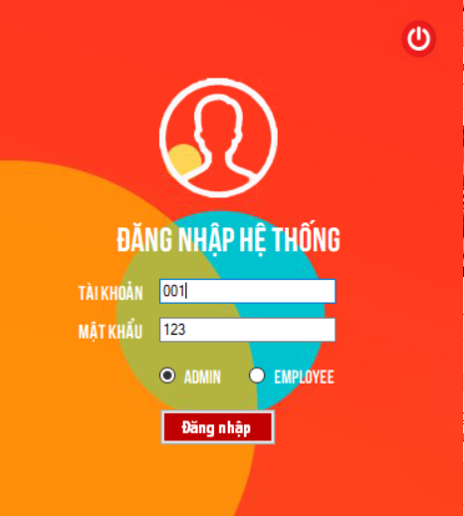 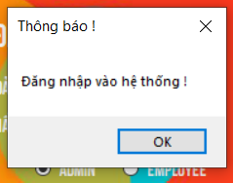

##### Hình 6.1: Demo Form Đăng nhập

### Bước 2: Vào trang chủ quản lý của hệ thống



##### Hình 6.2: Demo Form MainMenu

### Bước 3: Load Thông tin khách hàng

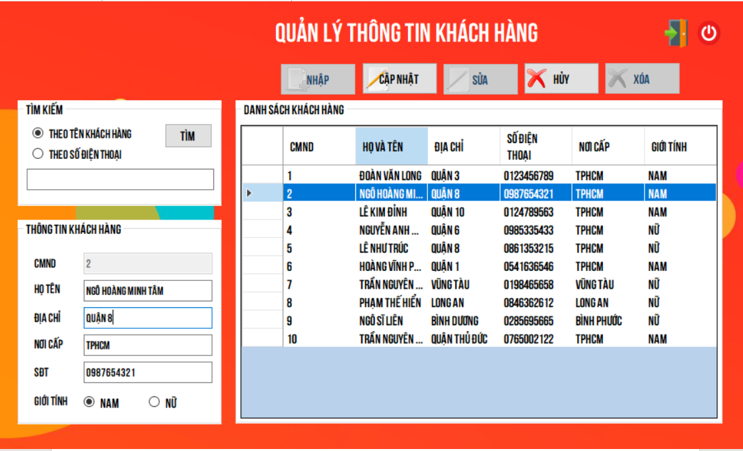

##### Hình 6.3: Demo load thông tin từ datagridview ra textbox để cập nhật sau nhập hay sửa

### Bước 4: Tìm kiếm thông tin

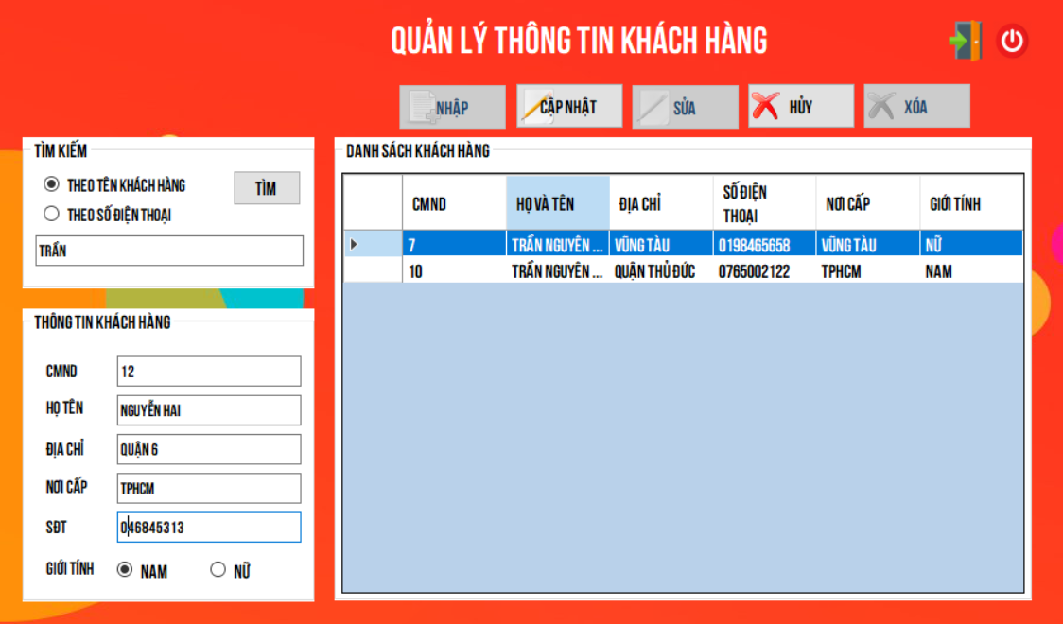

##### Hình 6.4: Demo tìm kiếm thông tin Khách hàng

### Bước 5: Xóa thông tin khách hàng

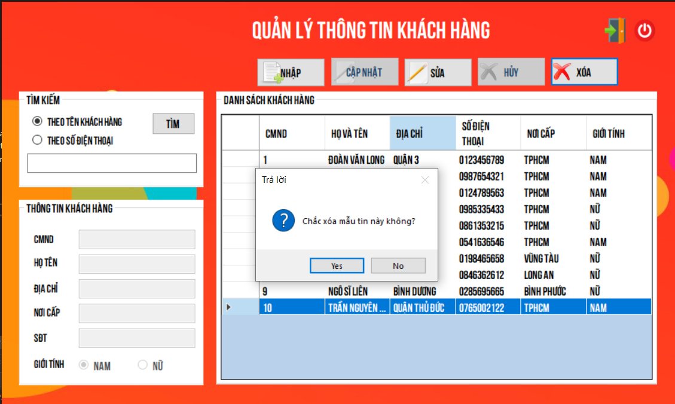

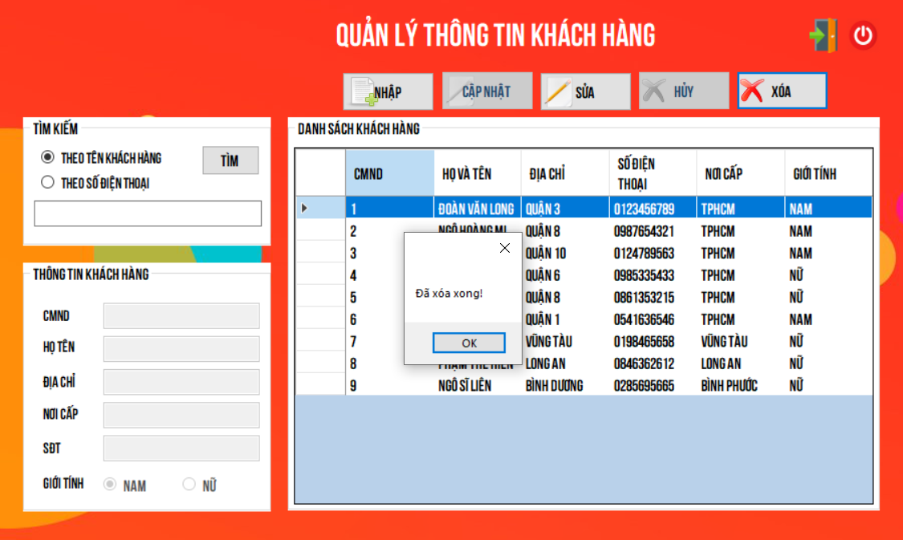

##### Hình 6.5 Demo xóa thông tin Khách hàng

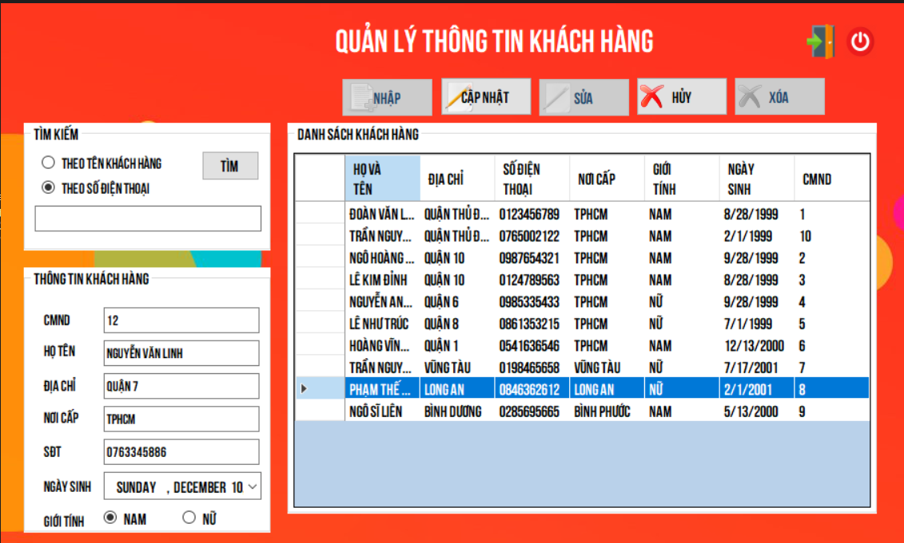

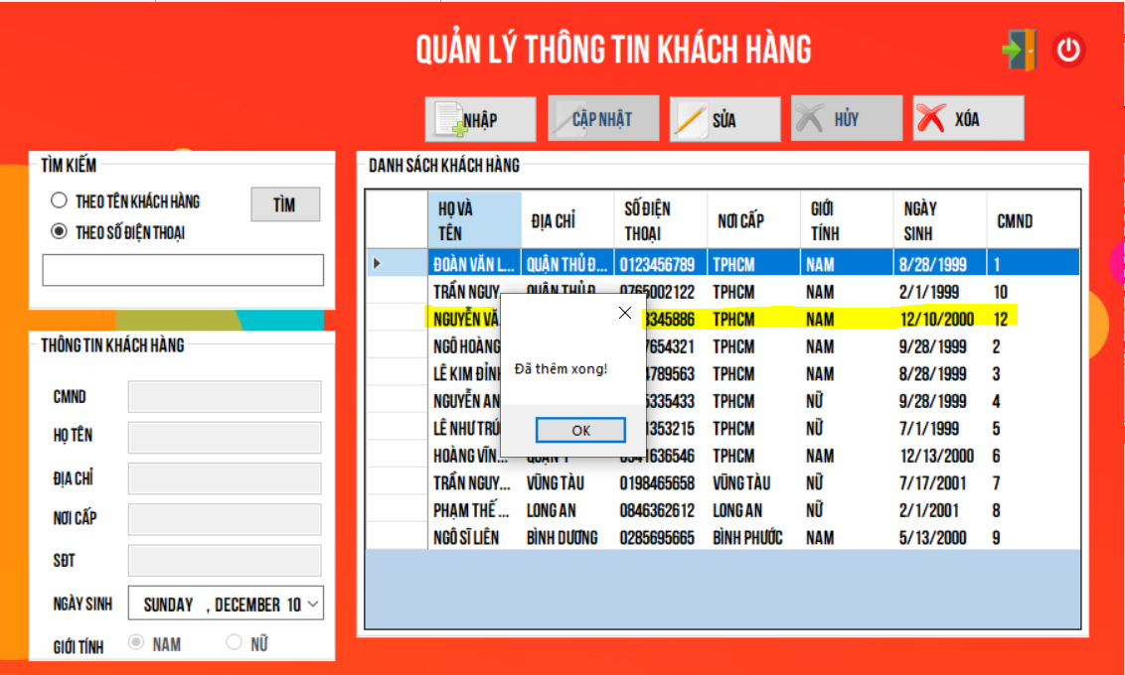

##### Hình 6.6: Demo thêm thông tin Khách hàng

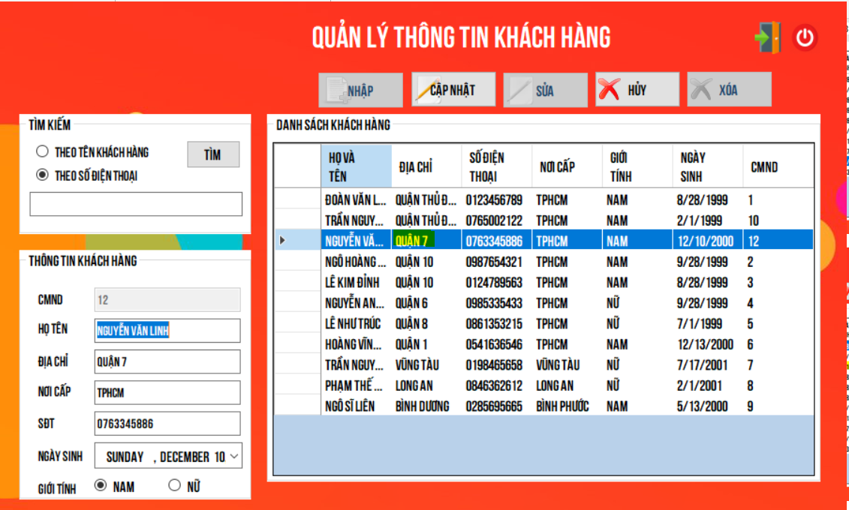

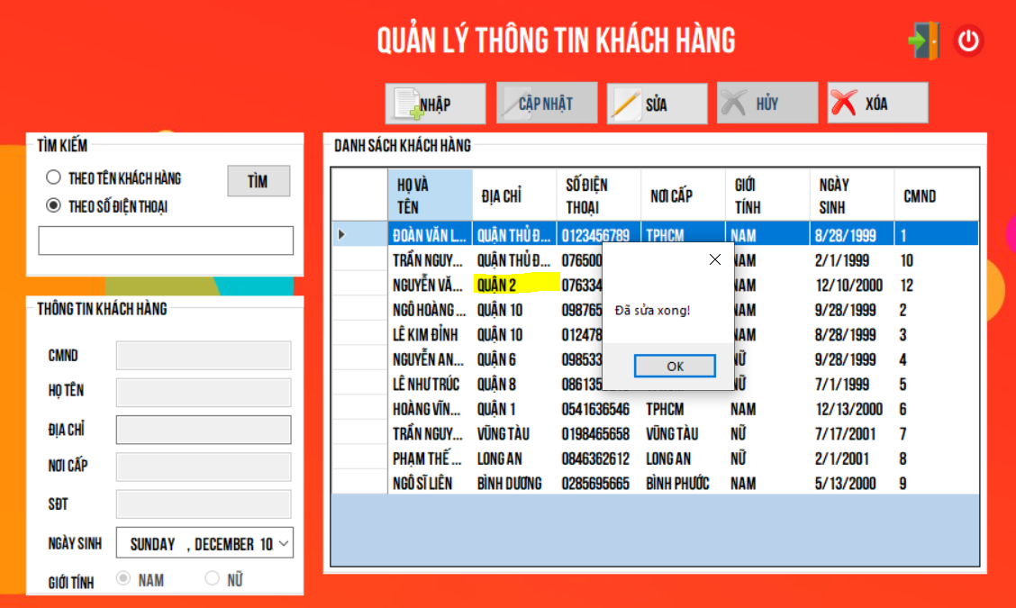

##### Hình 6.7: Demo sửa thông tin Khách hàng

# PHẦN KẾT LUẬN

## 1. Ưu điểm, nhược điểm:

### a. Ưu điểm

- Giao diện đẹp, ưa nhìn, đơn giản. Giúp cho người dùng mới dễ tiếp cận và sử dụng

- Đã ứng dụng kiến thức đã học trong môn học Hệ quản trị cơ sở dữ liệu, cụ thể là:

+ Sử dụng View để xuất ra màn hình,

+ Các câu lệnh sử dụng phần lớn các Stored Procedures để tạo các câu lệnh truy xuất dữ liệu (CRUD),

+ Sử dụng Trigger để cập nhật 2 trang thái của Món hàn là “Còn Hạn” và “Đã Chuộc”.

+ Sử dụng Function dùng để trả về Lãi Suất, Số tiền còn chuộc, Số tiền còn lại sau trả góp tự đông sau khi nhập những thông số Cầm Đồ hay Trả Góp

### b. Nhược điểm

- Vì chưa chuyển hình ảnh sang dạng tối ưu nên khi kéo scroll sẽ bị chậm đối với 1 số máy tính

- Do không có nhiều kiến thức nền tảng về Cầm Đồ - Vay Mượn, nên hệ thống còn khá đơn giản về Công thức tính lãi, việc xuất ra Biên bản Cầm đồ, Biên bản Trả góp

## 2. Bài học rút ra

Sau quá trình thực hiện đề tài, chúng em đã đúc kết thêm được một số kinh nghiệm có thể giúp cho các đồ án tiếp theo có thể tốt hơn. Cụ thể là:

+ Cần phải chủ động hơn về thời gian, dự trù trước thời hạn hoàn thành để đi đúng theo thời gian hoàn thành dự kiến đã đề ra.

+ Cần phải dành nhiều thời gian hơn trong việc tìm hiểu về đồ án để có thể hiểu rõ mình đang làm gì.

+ Cần phải họp nhóm nhiều hơn là mỗi người tự làm. Vì đôi khi ban đầu chia theo kế hoạch, nhưng người này có khả năng làm được công việc của người kia, và ngược lại. Điều này còn giúp cho cả 3 hiểu được mình đang làm gì và sẽ làm gì cùng lúc, đỡ phải gặp trường hợp 2 người không hiểu ý nhau, hoặc 1 người làm xong code nhưng không phù hợp với người kia, tránh làm chậm tiến trình công việc.

## 3. Hướng phát triển

Vì không có đủ kiến thức, cũng như thời gian nên chúng em chưa thể làm tốt nhất trong đồ án lần này. Vì vậy, nếu có thêm nhiều cơ hội chúng em tự hứa phát triển đồ án này tốt hơn bây giờ. Sau đây là một số hướng đi khác để phát triển đồ án trở nên tốt hơn:

+ Tìm hiểu thêm các cách ứng dụng các câu lệnh T-SQL để có thể áp dụng triệt để hơn trong các mô hình Cơ sở dữ liệu

+ Thiết kế phần mềm tương thích với nhiều công cụ: điện thoại di động, máy tính bảng,…

+ Mở rộng thêm một số thao tác, cụ thể là Gia hạn, Cho vay. Mở rộng quy mô ứng dụng để quản lý nhiều cơ sở Cầm đồ trên chỉ một chương trình quản lý.